Redes Neurais e Aprendizado de Máquina para Gestão de Redes

As redes neurais artificiais são modelos computacionais inspirados no funcionamento do cérebro humano, amplamente utilizadas em tarefas de aprendizado de máquina e inteligência artificial (IA). Essas redes se mostram eficientes na resolução de problemas complexos, como reconhecimento de padrões, classificação e previsão de comportamentos. Sua aplicação vai além dos modelos convencionais de IA, sendo bastante utilizada na gestão e monitoramento de redes, tanto na detecção de anomalias quanto na melhoria da segurança cibernética.

- Estrutura de uma Rede Neural

Uma rede neural típica consiste em três componentes principais:

1. Camada de Entrada (Input Layer): Responsável por receber os dados de entrada, onde cada neurônio corresponde a uma característica dos dados analisados.

2. Camadas Ocultas (Hidden Layers): Fazem a maior parte do processamento. Essas camadas aplicam funções de ativação não lineares que permitem a captura de relações complexas nos dados.

3. Camada de Saída (Output Layer): Fornece a saída final da rede, que pode ser uma decisão, uma previsão ou uma classificação.
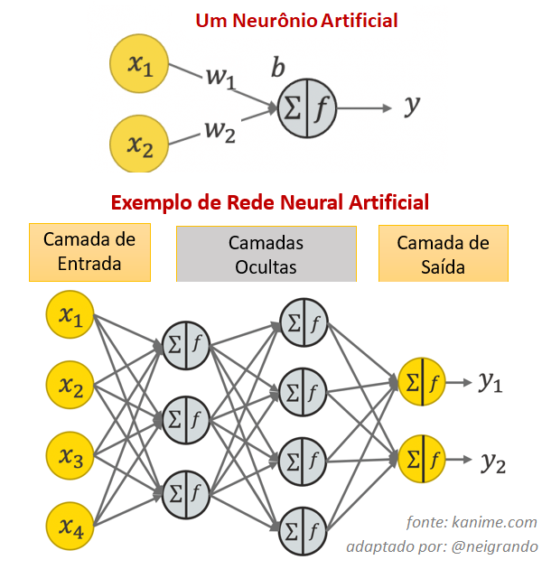Figura 1: Img de uma rede neural artificial

Cada conexão entre os neurônios é ajustada através de pesos, que são modificados durante o processo de aprendizado. Além disso, os neurônios possuem um viés (bias), que ajuda a deslocar a função de ativação, aumentando a flexibilidade do modelo. O ajuste dos pesos e vieses é feito por meio de algoritmos de treinamento, como o backpropagation, que minimiza a diferença entre a saída prevista pela rede e o valor real. Esse processo é crucial para que a rede neural se torne cada vez mais precisa com o tempo.

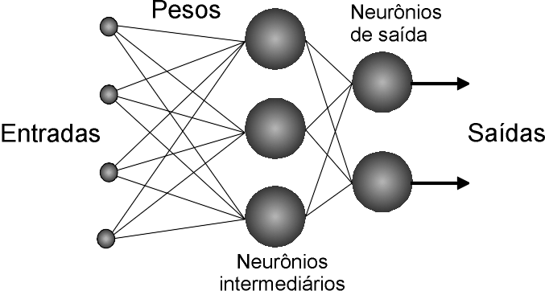Figura 2: Aplicação de pesos nos neurônios artificiais

- Aplicações de Redes Neurais na Detecção de Anomalias

A detecção de anomalias em redes é uma aplicação crucial para a manutenção da segurança e estabilidade dos sistemas de TI. Redes neurais são frequentemente usadas para detectar comportamentos fora do padrão em dados, o que pode indicar falhas de sistemas, ataques cibernéticos ou até fraudes financeiras.

A detecção de anomalias pode ser dividida em diferentes categorias:

-Anomalias Pontuais: Onde um único ponto de dados é significativamente diferente do restante.

-Anomalias Contextuais: Quando um ponto de dado pode parecer normal em um contexto, mas não em outro (por exemplo, um pico de tráfego de rede em horários não usuais).

-Anomalias Coletivas: Um conjunto de pontos de dados que, juntos, representam um comportamento anômalo.

Para cada tipo de dado, diferentes arquiteturas de redes neurais podem ser aplicadas:

1. Autoencoders: Treinados para reconstruir os dados de entrada. Quando uma anomalia está presente, o autoencoder não consegue reproduzir os dados corretamente, resultando em altos erros de reconstrução.

2. Redes Neurais Recorrentes (RNNs) e LSTMs: Adequadas para dados sequenciais, como séries temporais de tráfego de rede. Elas capturam padrões temporais e podem prever o próximo valor da sequência. Anomalias são detectadas quando a previsão da rede difere significativamente do valor real.

3. Redes Neurais Convolucionais (CNNs): Utilizadas principalmente para detectar padrões visuais, como falhas em imagens de monitoramento de redes ou vigilância por vídeo.

- Integração de Aprendizado de Máquina na Gestão de Redes

Soluções de aprendizado de máquina, como as redes neurais, desempenham um papel central na evolução da gestão de redes. Ao lidar com grandes volumes de dados gerados por redes modernas, como aquelas usadas em ambientes automotivos ou em sistemas corporativos, essas soluções ajudam a detectar intrusões, otimizar a alocação de recursos e prever falhas antes que elas ocorram.

Por exemplo, em redes automotivas Ethernet, soluções baseadas em algoritmos de aprendizado de máquina, como o XGBoost, têm se mostrado eficazes para detectar ataques de repetição (replay attacks), conforme abordado no artigo analisado. O XGBoost, um algoritmo de aprendizado supervisionado baseado em árvores de decisão, permite a criação de modelos robustos e rápidos que são executados em tempo real, mesmo em plataformas de baixo custo, como o Raspberry Pi.

Esses sistemas de detecção de intrusões (IDS) são projetados para operar em ambientes com recursos limitados, sendo capazes de identificar pacotes maliciosos em meio a tráfego normal sem a necessidade de hardware de alto desempenho. Essa capacidade de operar de forma eficaz em hardware simples é fundamental em ambientes como veículos autônomos e redes corporativas.

- Desafios e Considerações

Apesar de seu potencial, redes neurais e algoritmos de aprendizado de máquina enfrentam desafios:

-Overfitting: Quando um modelo se ajusta tão bem aos dados de treinamento que perde sua capacidade de generalização para novos dados. Em redes neurais profundas, esse problema pode ocorrer frequentemente se não houver uma quantidade suficiente de dados ou uma correta aplicação de regularização.

-Necessidade de Dados: Modelos complexos, como redes profundas, requerem grandes volumes de dados para garantir resultados precisos. No entanto, em muitas aplicações práticas, como a detecção de intrusões, dados anômalos são escassos, o que pode afetar a performance do modelo.

-Interpretação de Resultados: Redes neurais profundas são frequentemente vistas como "caixas-pretas", dificultando a compreensão de como elas chegaram a determinadas decisões. Isso pode ser um problema em ambientes críticos, onde a justificativa para uma detecção de anomalia pode ser tão importante quanto a própria detecção.

- Considerações Finais

As redes neurais e as técnicas de aprendizado de máquina proporcionam uma poderosa abordagem para a gestão de redes modernas, seja para detecção de intrusões, monitoramento de tráfego ou prevenção de falhas. Seu uso é especialmente relevante em ambientes que exigem decisões rápidas e precisas, como redes automotivas e sistemas corporativos de grande porte.

A escolha da arquitetura da rede neural, a qualidade dos dados e a definição clara do que constitui uma anomalia são fatores críticos para o sucesso dessas aplicações. Como discutido, a integração de soluções de aprendizado de máquina, como o XGBoost, pode oferecer um equilíbrio entre precisão e eficiência computacional, permitindo a implementação de sistemas eficazes em tempo real, mesmo em dispositivos de baixo custo.

